МИНОБРНАУКИ РОССИИ
САНКТ-ПЕТЕРБУРГСКИЙ ГОСУДАРСТВЕННЫЙ
ЭЛЕКТРОТЕХНИЧЕСКИЙ УНИВЕРСИТЕТ
«ЛЭТИ» ИМ. В.И. УЛЬЯНОВА (ЛЕНИНА)
Кафедра МОЭВМ

Пояснительная записка
по дисциплине «Введение в нереляционные базы данных»
Тема: Хаб данных умной фермы

Студенты гр. 0383 |  | Позолотин К.С.
 |  | Рудакова Ю.В.
 |  | Желнин М.Ю.
Преподаватель |  | Заславский М.М.

Санкт-Петербург
2021
СОДЕРЖАНИЕ

 | Введение | 3
1. | Сценарий использования | 5
1.1. | Макет UI | 5
1.2. | Сценарий использования | 5
2. | Модель данных | 9
2.1. | Нереляционнная модель | 9
2.1.2. | Графическое представление | 9
2.1.3. | Подробное описание коллекций и сущностей | 9
2.1.4 | Оценка удельного объема | 13
2.1.5 | Избыточность объема | 14
2.1.6 | Направление роста модели при увеличении количества объектов каждой сущности | 14
2.2. | Реляционная модель | 18
2.2.1. | Графическое представление модели | 18
2.2.2. | Подробное описание коллекций и сущностей | 19
2.2.3. | Оценка удельного объема | 22
2.2.4. | Избыточность объема | 24
2.2.5. | Направление роста модели при увеличении количества объема каждой сущности | 24
2.2.6. | Сценарий использования | 26
2.2.7. | Сравнение моделей | 26
2.3. | Вывод | 27
2.4. | Примеры хранения данных | 27
3. | Разработанное приложение | 29
3.1. | Краткое описание | 29
3.2. | Архитектура | 29
3.2. | Снимки экрана приложения | 30
4. | Выводы | 33
4.1. | Достигнутые результаты | 33
4.2. | Недостатки и пути для улучшения | 34
4.3. | Будущее развитие решения
5. | Приложения | 35
6. | Список использованных источников | 36

ВВЕДЕНИЕ

- Актуальность решаемой проблемы:
Умные фермы представляют собой важную составляющую современного сельского хозяйства, обеспечивая эффективное и экологически устойчивое производство. Автоматизированный мониторинг тепличной фермы помогает оптимизировать процессы, повышать урожайность, снижать издержки и обеспечивать более качественное управление всеми аспектами производства.

- Постановка задачи:
Необходимо создать приложение для мониторинга и управления тепличной фермой. Пользователи приложения включают в себя рабочих, бригадиров и владельцев бизнеса. Основные задачи включают в себя следующие:
- Регистрация и аутентификация пользователей с различными ролями.
- Создание и управление заданиями для рабочих и бригадиров.
- Ведение учета собранной продукции и расходников на складе.
- График дежурств для эффективного планирования и использования трудовых ресурсов.
- Отображение информации об инфраструктуре фермы.

- Предлагаемое решение:
Для решения поставленных задач предлагается использовать комбинацию баз данных InfluxDB и MongoDB. InfluxDB подходит для хранения временных рядов, что позволяет эффективно отслеживать изменения в показателях, таких как температура, влажность и другие параметры окружающей среды в тепличной ферме. MongoDB будет использоваться для хранения структурированных данных о пользователях, нарядах, складе и инцидентах.

- Качественные требования к решению:
- Интуитивный интерфейс: Приложение должно иметь простой и интуитивно понятный интерфейс для обеспечения удобства использования пользователями с различным уровнем технической грамотности.
- Многоролевость: Система должна поддерживать разные уровни доступа и роли для рабочих, бригадиров и владельцев бизнеса.
- Мониторинг параметров фермы: Приложение должно обеспечивать мониторинг и отображение данных о параметрах фермы, таких как температура, влажность, освещение и другие.
- Управление заданиями: Возможность создания, назначения и отслеживания заданий для рабочих и бригадиров.
- Учет склада: Система должна поддерживать учет собранной продукции и расходников на складе, а также предоставлять отчеты о запасах.
- График дежурств: Возможность создания и отображения графика дежурств для эффективного распределения трудовых ресурсов.
- Отчетность: Генерация отчетов о производственной деятельности, урожайности, расходах и других ключевых показателях.
- Масштабируемость и надежность: Архитектура приложения должна быть масштабируемой и надежной для обеспечения стабильной работы в условиях изменяющихся объемов данных и нагрузок.

СЦЕНАРИЙ ИСПОЛЬЗОВАНИЯ.
Макет UI.
https://www.figma.com/file/HeXxBHSoMTLj3TiryZWB5m/SmartFarm-UseCase?type=design&mode=design&t=Ib3ooyJV46KEXzMc-0
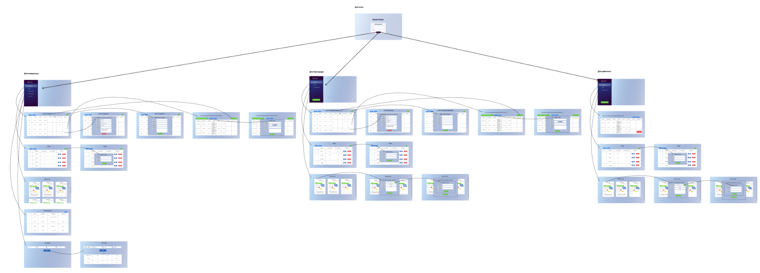

Сценарий использования:
- Сценарий использования - «Просмотреть историю событий, чтобы выявить человека, который собрал урожай в теплице №2»:
Действующее лицо: Владелец
Основной сценарий:
- Пользователь авторизуется.
- Попадает на экран с открытым боковым меню.
- Пользователь выбирает из меню “Просмотр логов”.
- Появляется страница просмотра логов.
- Пользователь сортирует таблицу, чтобы отображались только действия со складом и с теплицей №2
- Пользователь находит кто собрал урожай в теплице № 2

Альтернативный сценарий:
- После сортировки таблица пустая
- Пользователь понимает, что урожай в теплице № 2 еще не собран

- Сценарий использования - «Добавить нового пользователя в систему»:
Действующее лицо: Владелец
Основной сценарий:
- Пользователь авторизируется.
- Попадает на экран с открытым боковым меню.
- Пользователь выбирает из меню “Работники”.
- Появляется страница со списком сотрудников.
- Пользователь нажимает на кнопку +.
- Появляется диалоговое окно “Добавить нового сотрудника”
- Пользователь заполняет поля и нажимает на кнопку “Добавить”
- Пользователь видит в списке сотрудников только что добавленного им нового сотрудника.
Альтернативный сценарий:
- Пользователь заполняет поля и нажимает на крестик
- Введенные данные не сохраняются, таблица с сотрудниками остается неизменной

- Сценарий использования - «Проверить все ли сотрудники вышли на свою смену»:
Действующее лицо: Бригадир
Основной сценарий:
- Пользователь авторизируется.
- Попадает на экран с открытым боковым меню.
- Пользователь выбирает из меню “Работники”.
- Появляется страница со списком сотрудников.
- Пользователь видит только сотрудников из его бригады, оценивает столбец “На рабочем месте”
- Если отображены все галочки, значит все сотрудники на месте
Альтернативный сценарий:
- Если отображены и галочки, и крестики, значит все не все сотрудники на месте, или еще не успели отметиться.

- Сценарий использования - «Проверить статус теплицы № 2»:
Действующее лицо: Бригадир
Основной сценарий:
- Пользователь авторизируется.
- Попадает на экран с открытым боковым меню.
- Пользователь выбирает из меню “Инфраструктура”.
- Появляется страница с карточками теплиц.
- Пользователь ищет карточку с нужной ему теплицей
- Пользователь находит карточку и в окошке со статусом видит состояние теплицы № 2
Альтернативный сценарий:
- Если пользователь не находит карточку с теплицей № 2, значит уход за данной теплицей не входит в его обязанности

- Сценарий использования - «Поменять статус теплицы №5 на “пустая”, занести в склад 10 кг помидор, собранных в этой теплице»:
Действующее лицо: Рабочий
Основной сценарий:
- Пользователь авторизируется.
- Попадает на экран с открытым боковым меню.
- Пользователь выбирает из меню “Инфраструктура”.
- Появляется страница с карточками теплиц.
- Пользователь ищет карточку с нужной ему теплицей
- Пользователь находит карточку и нажимает кнопку редактирования
- Открывается диалоговое окно “Редактировать параметры теплицы № 5”
- Пользователь меняет статус на “пустая”, затем нажимает +
- Открывается диалоговое окно “Добавить в склад”
- Пользователь заполняет поля и нажимает кнопку “Добавить”
- Диалоговое окно “Добавить в склад” закрывается
- В окне “Редактировать параметры теплицы № 5” пользователь нажимает кнопку “Сохранить изменения”
- Диалоговое окно закрывается
- Пользователь видит в карточке теплицы №5 измененный статус
- Пользователь открывает боковое меню и выбирает “Склад”.
- Пользователь видит запись с 10 кг помидоров.

Альтернативный сценарий:
- Если пользователь не находит карточку с теплицей № 5, значит уход за данной теплицей не входит в его обязанности.
- Если пользователь заполняет поля и нажимает на крестик в любом диалоговом окне, то введенные данные не сохраняются, таблица с сотрудниками остается неизменной

МОДЕЛЬ ДАННЫХ.
Нереляционная модель.
Графическое представление.
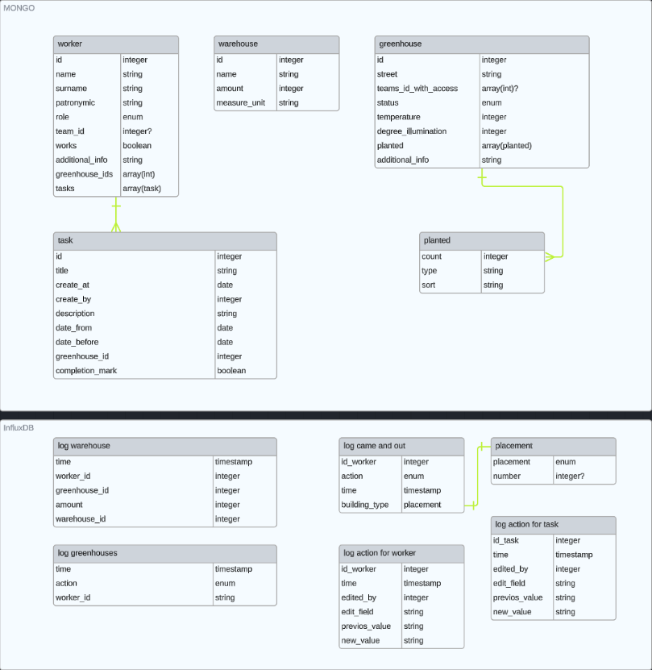

Подробное описание коллекций и сущностей:
Для идентификаторов в MongoDB, из-за неспособности правильно интегрировать тип Object ID в InfluxDB, был использован тип Integer.

БД содержит 8 коллекций:
- worker - информация о работнике и его задачах
- warehouse - информация о складе
- greenhouse - информация о теплице и посаженных в ней растений
- log warehouse - лог склада
- log greenhouse - лог теплицы
- log came and out - информация о времени прибытии и ухода работника
- log action for worker - хранения действий над работниками
- log action for task - хранения действий над задачами

Коллекция worker:
- id - уникальный номер
- name - имя
- surname - фамилия
- patronymic - отчество
- role - должность
- team_id - номер бригады
- works - наличие сотрудника на рабочем месте
- additional_info - дополнительная информация о сотруднике
- greenhouse_ids - теплицы в которых выполняет работу
- task - информацию о задании
  - id - уникальный номер
  - title - название
  - create_at - дата создания
  - create_by - уникальный номер создателя
  - description - описание
  - date_from - срок выполнения(начало)
  - date_before - срок выполнения(конец)
  - completion_mark - марка выполнения
  - worker_id - уникальный номер работника
Коллекция warehouse:
- id - уникальный номер
- name - имя
- amount - количество предмета на складе
- measure_unit - единица измерения

Коллекция greenhouse:
- id - уникальный номер
- street - название улицы
- teams_id_with_access - команды которые имеют доступ к теплице
- status - статус урожая
- temperature - температура
- degree_illumination - количество света
- additional_info - дополнительная информация
- planted - информация о посаженных растениях
  - count - количество
  - type - тип растения
  - sort - сорт растения

Коллекция log warehouse:
- time - время изменения
- worker_id - номер работника
- greenhouse_id - номер теплицы
- warehouse_id - номер склада
- amount - новое значения количества

Коллекция log greenhouse:
- time - время
- action - действие
- worker_id - номер работника
- greenhouse_id - номер склада

Коллекция log come and out:
- id_worker - номер работника
- action - действие
- time - время
- building_type - информация о локации
- placement - название локации
- number - номер склада

Коллекция log action for worker:
- id_worker - номер работник
- time - время
- edited_by - номер редактора
- edit_field - поле которые было отредактировано
- previos_value - значение до редактирования
- new_value - значение после редактирования

Коллекция log action for task:
- id_task - номер задачи
- time - время
- edited_by - номер редактора
- edit_field - поле которые было отредактировано
- previos_value - значение до редактирования
- new_value - значение после редактирования

worker role(enum):
- "Бригадир"
- "Рабочий"
- "Администратор"
greenhouse status(enum):
- "Посажены саженцы"
- "Готовы к сбору урожая"
- "Пустая теплица"

log came and out action(enum):
- "Пришел"
- "Ушел"

Оценка удельного объема.
Пусть:
- количество сущностей "worker" - nWork (Предположим, ~50 рабочих)
- количество сущностей "warehouse" - nWar (Предположим, ~70 продуктов)
- количество сущностей "greenhouse" - nG (Предположим, ~20 теплиц)
Если в среднем у каждого рабочего по 2 задания = 50 * 2 = 100 Если в среднем в каждую теплице по 3 продукта = 20 * 3 = 60

Объем всех атрибутов сущности worker = (12(id) + 64(name) + 80(surname) + 80(patronymic) + 100(role) + 8(team_id) + 1(works) + 300(additional_info) + 8(greenhouse_ids) + 500(tasks))* nWork = 89 Кбайт

Объем всех атрибутов сущности warehouse = (12(id) + 64(name) + 8(amount) + 8(measure_unit))* nWar = 80 байт

Объем всех атрибутов сущности greenhouse = (12(id) + 64(street) + 32(teams_id_with_access) + 32(status) + 8(temp) + 8(degree_illumination) + 150(planted) + 300(additional_info))* nG = 11 Кбайт

Общий объем: 110 Кбайт, 641*n+8444 байт, где n - количество работников

Избыточность объема.

Пусть количество посаженных растений равно 20, а количество задач 10, тогда отношение между фактическим объемом модели, и чистыми данными для n(количество работников):((1141+50010)n+80+59420)/(641n+10500+20150+444) = (6141n+11960)/(641n+8444), следовательно объем БД примерно в 10 раз больше чистого объема данных.

Направление роста модели при увеличении количества объектов каждой сущности:
При создании сущностей worker и greenhouse, автоматически создаются сущности task и planted соответственно. Это ускоряет рост модели при увеличении количества данных сущностей.

Запросы к модели, с помощью которых реализуются сценарии использования:
Добавление нового работника c его задачами:
db.workers.insert({
‘id’: id,
‘name’: name,
‘surname’: surname,
‘patronymic’: patronymic,
‘role’: role,
‘team_id’: team_id,
‘works’: works,
‘additional_info’: additional_info,
‘greenhouse_ids’: greenhouse_ids,
tasks: [{
‘id’: id,
‘title’: title,
‘create_at’: create_at,
‘create_by’: create_by,
‘description’: description,
‘date_from’: date_from,
‘date_before’: date_before,
‘greenhouse_id’: greenhouse_id,
‘completion_mark’: completion_mark
}]
})

Добавление склада:
db.warehouse.insert({
‘id’: id,
‘name’: name,
‘amount’: amount,
‘measure_unit’: measure_unit,
}),

Добавление теплицы:
db.greenhouse.insert({
‘id’: id,
‘street’: street,
‘teams_id_with_access’: teams_id_with_access,
‘status’: status,
‘temp’: temp,
‘degree_illumination’: degree_illumination,
‘additional_info’: additional_info,
‘planted’: [
{
‘count’: count,
‘type’: type,
‘sort’: sort
}]}

Работники, у которых закрыто меньше всего задач:
db.worker.aggregate([
{
$match: {
works: true
}
},
{
$project: {
id: 1,
name: 1,
Surname: 1,
patronymic: 1,
role: 1,
team_id: 1,
works: 1,
additional_info: 1,
greenhouse_ids: 1,
tasks: {
$filter: {
input: "$tasks",
as: "task",
cond: { $eq: ["$$task.completion_mark", true] }
}
},
numCompletedTasks: {
$size: {
$filter: {
input: "$tasks",
as: "task",
cond: { $eq: ["$$task.completion_mark", true] }
}
}
}
}
},
{
$sort: {
numCompletedTasks: 1
}
},
{
$limit: 1
}
])

Работники, проводящие больше всего времени в теплицах:
db.worker_actions.aggregate([
{
$match: {
"building_type.placement": "greenhouse" // Фильтруем только записи, связанные с теплицами
}
},
{
$group: {
_id: "$id_worker",
totalTimeInGreenhouses: {
$sum: {
$cond: {
if: { $eq: ["$action", "out"] },
then: { $subtract: ["$time", "$prevTime"] },
else: 0
}
}
},
prevTime: { $last: "$time" }
}
},
{
$sort: {
totalTimeInGreenhouses: -1
}
},
{
$limit: 1
}
])

Реляционная модель.
Графическое представление модели.
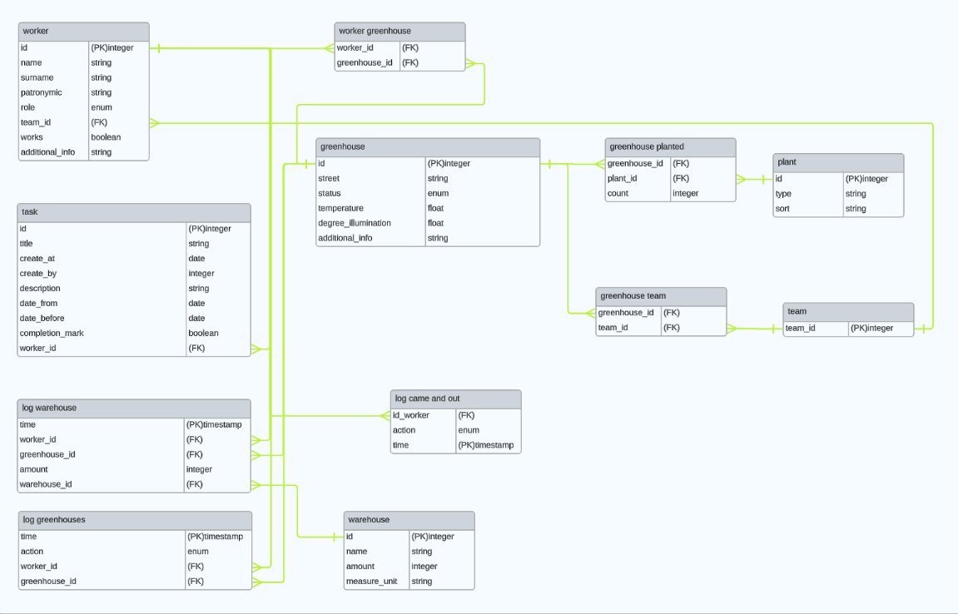

Подробное описание коллекций и сущностей.

Бд содержит 12 таблиц:
Таблица worker - информацию о работниках:
- id - уникальный номер
- name - имя
- surname - фамилия
- patronymic - отчество
- role - должность
- team_id - номер бригады
- works - наличие сотрудника на рабочем месте
- additional_info - дополнительная информация о сотруднике

Таблица task - информация о задании:
- id - уникальный номер
- title - название
- create_at - дата создания
- create_by - уникальный номер создателя
- description - описание
- date_from - срок выполнения(начало)
- date_before - срок выполнения(конец)
- completion_mark - марка выполнения
- worker_id - уникальный номер работника

Таблица greenhouse - информация о теплице:
- id - уникальный номер
- street - название улицы
- status - статус урожая
- temperature - температура
- degree_illumination - количество света
- additional_info - дополнительная информация

Таблица plant - информация о растении:
- id - уникальный номер
- type - тип растения
- sort - сорт растения

Таблица log warehouse - информация о логах склада
- time - время изменения
- worker_id - номер работника
- greenhouse_id - номер теплицы
- warehouse_id - номер склада
- amount - новое значения количества

Таблица log greenhouse - информация о логах теплицы
- time - время
- action - действие
- worker_id - номер работника
- greenhouse_id - номер склада

Таблица log come and out - информация о времени прибытия и ухода работника:
- id_worker - номер работника
- action - действие
- id_worker - время

Таблица greenhouse planted - соответствие теплицы и растения посаженного на нем:
- greenhouse_id - номер теплицы
- palnt_id - номер растения
- count - количество

Таблица greenhouse team - соответствие теплицы и команды:
- greenhouse_id - номер теплицы
- team_id - номер команды

Таблица team - информация о команде:
- team_id - уникальный номер команды

Таблица worker greenhouse - соответствие работника и теплицы:
- worker_id - номер работника
- greenhouse_id - номер теплицы

Таблица warehouse - информация о складе:
- id - уникальный номер
- name - имя
- amount - количество предмета на складе
- measure_unit - единица измерения

Оценка удельного объема:
Объем worker (307 байт):
- id - int(8 байт)
- name - string(20 байт)
- surname - string(30 байт)
- patronymic - string(20 байт)
- role - string(20 байт)
- team_id - int(8 байт)
- works - bool(1 байт)
- additional_info - string(200 байт)

Объем task (269 байт):
- id - int(8 байт)
- title - string(20 байт)
- create_at - datetime(8 байт)
- create_by - int(8 байт)
- description - string(200 байт)
- date_from - datetime(8 байт)
- date_before - datetime(8 байт)
- completion_mark - bool(1 байт)
- worker_id - int(8 байт)

Объем greenhouse (272 байт):
- id - int(8 байт)
- street - string(20 байт)
- status - string(20 байт)
- temperature - float(12 байт)
- degree_illumination - float(12 байт)
- additional_info - string(200 байт)

Объем plant (48 байт):
- id - int(8 байт)
- type - string(20 байт)
- sort - string(20 байт)

Объем log warehouse (40 байт):
- time - datetime(8 байт)
- worker_id - int(8 байт)
- greenhouse_id - int(8 байт)
- warehouse_id - int(8 байт)
- amount - int(8 байт)

Объем log greenhouse (44 байта):
- time - datetime(8 байт)
- action - string(20 байт)
- worker_id - int(8 байт)
- greenhouse_id - int(8 байт)

Объем log come and out (36 байт):
- id_worker - int(8 байт)
- action - string(20 байт)
- time - datetime(8 байт)

Объем greenhouse planted (24 байт):
- greenhouse_id - int(8 байт)
- palnt_id - int(8 байт)
- count - int(8 байт)

Объем greenhouse team (16 байт):
- greenhouse_id - int(8 байт)
- team_id - int(8 байт)

Объем team (8 байт):
- team_id - int(8 байт)

Объем worker greenhouse (16 байт):
- worker_id - int(8 байт)
- greenhouse_id - int(8 байт)

Объем warehouse (56 байт):
- id - int(8 байт)
- name - string(20 байт)
- amount - int(8 байт)
- measure_unit - string(20 байт) Объем БД, где n - количество работников: 307n+269+272+48+56+16+16+8+24 = 1016n

Избыточность объема.
Отношение между фактическим объемом модели, и чистыми данными. Избыточность вызвана отсутствием способа связать данные “многие ко многим” без использования дополнительной таблицы.
Объем БД = 1016*n
Чистый Объем БД = 952*n
Объем БД примерно в 1.06 раза больше чистого объема данных.

Направление роста модели при увеличении количества объема каждой сущности.
При создании новой сущности, никакая другая сущность автоматически не создается.
Сценарий использования.
Добавление нового работника c его задачами:
INSERT worker(name,surname, patronymic, role, team_id, works, additional_info)
VALUES(name,surname, patronymic, role, team_id, works, additional_info);

INSERT task(title, create_at, create_by, description, date_from, date_before, completion_mark, worker_id)
VALUES(title, create_at, create_by, description, date_from, date_before, completion_mark, worker_id);

Добавление склада:
INSERT warehouse(name, amount, measure)
VALUES(name, amount, measure);

Добавление теплицы:
INSERT greenhouse(street, status, temperature, degree_illumination, additional_info)
VALUES(street, status, temperature, degree_illumination, additional_info);

Сравнение моделей.
При небольшом объеме noSQL требует меньше места чем SQL. Однако, при увеличении объема данных, особенно при создании дополнительных сущностей, наподобие рабочего и теплиц, использование денормализации в noSQL может оказаться менее выгодным с точки зрения памяти.

В реляционной модели данных SQL часто требуется больше запросов для добавления новых записей. Кроме того, поиск информации о заданиях у рабочего и поиск информации о растениях, посаженных в теплице, может занимать больше времени в сравнении с NoSQL базой данных.

Вывод.
Несмотря на то что при больших данных NoSQL занимает больше места чем SQL, для данного проекта выгоднее использовать NoSQL модель за счёт быстродействия.

Примеры хранения данных:
worker
{
id: 1;
name: "Константин";
surname: "Позолотин";
patronymic: "Сергеевич";
role: "Бригадир";
team_id: 1;
works: true;
additional_info: "Поступил на работу 11.11.2023 11:11";
greenhouse_ids: [1];
tasks: [{
id: 1;
title: "Посадка растений";
create_at: 11.11.2023 11:11;
create_by: 3;
description: "Посадить морковь";
date_from: 11.11.2023 11:11;
date_before: 12.11.2023 11:11;
greenhouse_id: 1;
completion_mark: false;

}]
},
warehouse:

{
id: 1;
name: "Лопаты";
amount: 20;
measure_unit: "шт.";
},

РАЗРАБОТАННОЕ ПРИЛОЖЕНИЕ.

Краткое описание.
Разработанное приложение для автоматизированного мониторинга тепличной фермы овощей состоит из нескольких модулей, обеспечивающих различные функциональные возможности:

- Модуль Пользователей:
- Регистрация и аутентификация пользователей.
- Управление ролями и правами доступа.
- Отслеживание пользовотеля.
- Создание, редактирование и удаление нарядов.
- Назначение нарядов рабочим и бригадирам.
- Отслеживание статуса выполнения нарядов.

- Модуль Склада:
- Учет собранной продукции.
- Отслеживание расходников.

- Модуль Теплицы:
- Отображение информации об инфраструктуре фермы.
- Мониторинг параметров фермы.
- Модуль Логирования:
- Добавления логов
- Просмотр логов

Архитектура:
Архитектура приложения основана на микросервисной архитектуре для обеспечения модульности и легкости масштабирования. Каждый из модулей может быть выделен в отдельный микросервис, общающийся с другими через API.
Использованные технологии:
- Фронтенд:
- Razor для создания динамических представлений.
- HTML, CSS, JavaScript для верстки и интерактивности.
- Бэкенд:
- ASP.NET Core для создания серверной части приложения.
- C# для бэкенд-логики.
- База данных:
- MongoDB для структурированных данных.
- InfluxDB для временных рядов.

- Контейнеризация и Оркестрация:
- Docker для контейнеризации ASP.NET-приложения.

Снимки экрана приложения:
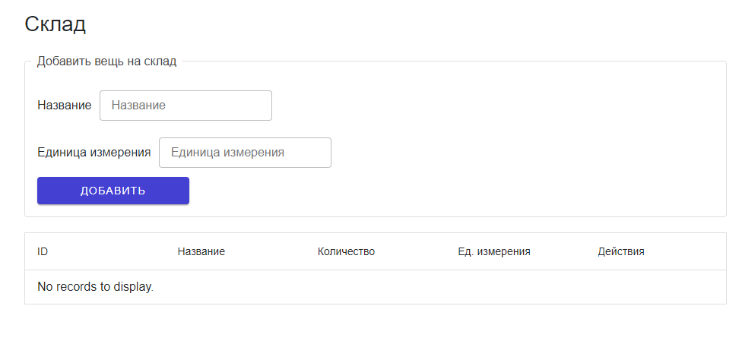
Снимок экрана 1 - Склад

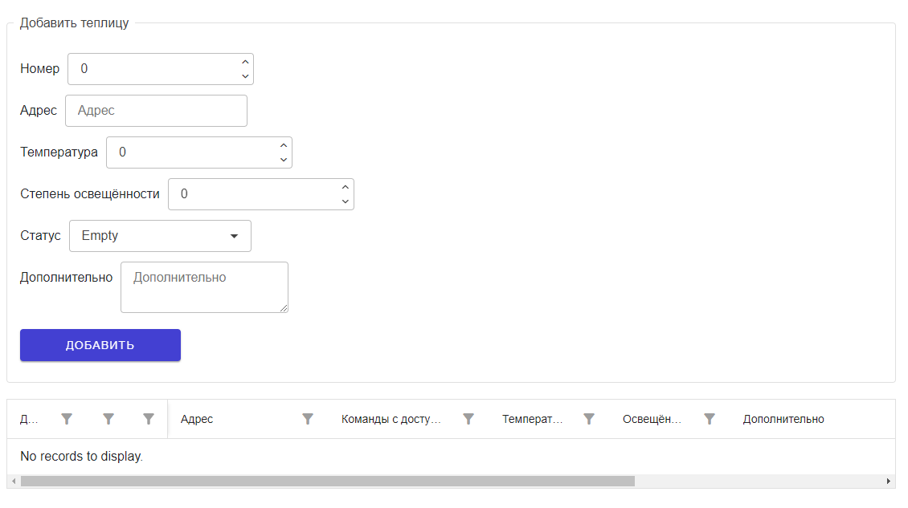
Снимок экрана 2 - Теплица

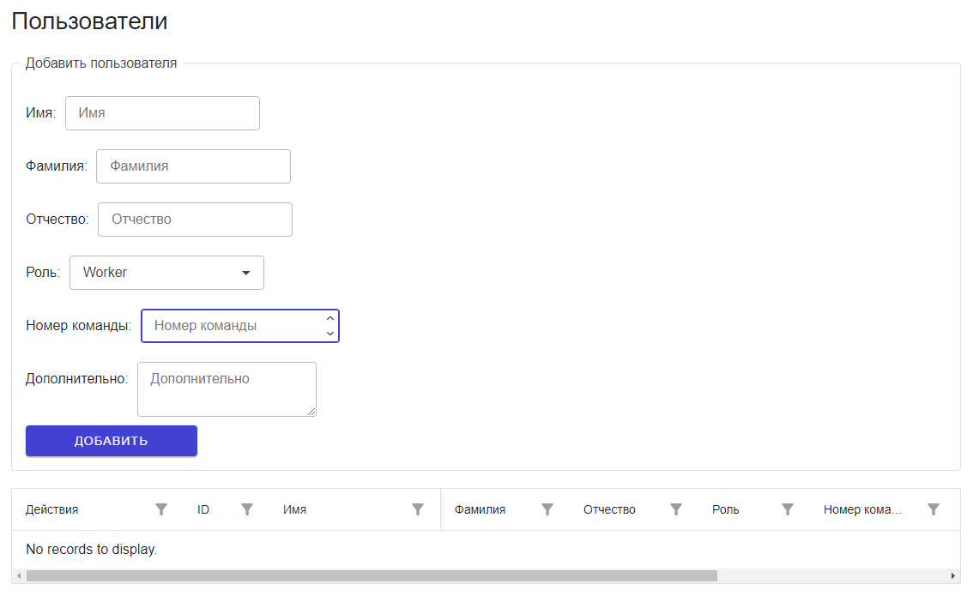
Снимок экрана 3 - Пользователи

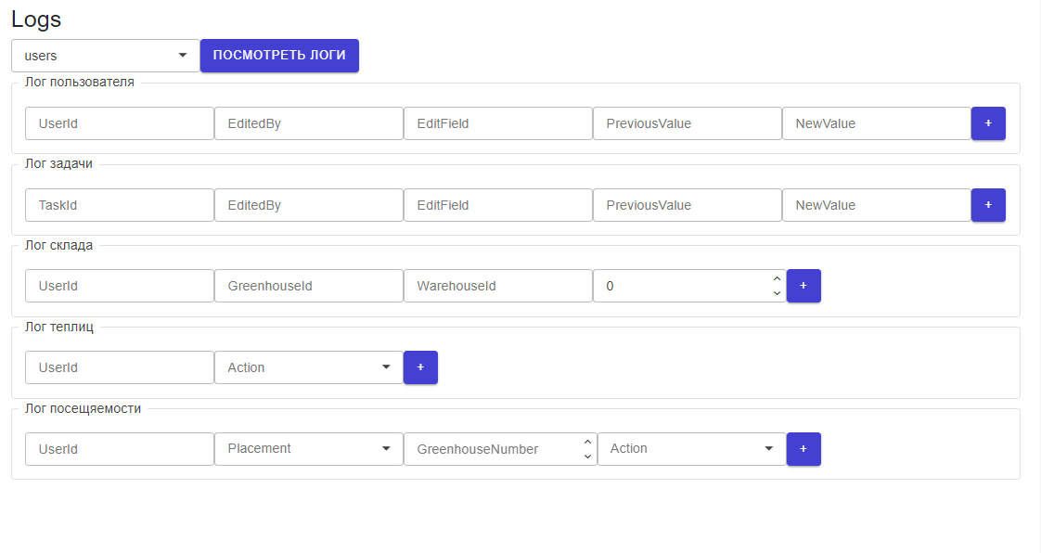
Снимок экрана 4 - Логи пользователя

ВЫВОДЫ.
Достигнутые результаты:
- Функциональность:
- Разработано приложение для автоматизированного мониторинга тепличной фермы овощей.
- Реализованы модули для управления нарядами, учета склада, фиксации инцидентов, графика дежурств и мониторинга параметров фермы.
- Технологии:
- Использованы современные технологии, такие как Razor Pages, ASP.NET Core, MongoDB, InfluxDB и Docker.
- Применение Razor для создания динамических представлений.
- Масштабируемость:
- Использование микросервисной архитектуры и контейнеризации обеспечивает масштабируемость системы.

Недостатки и пути для улучшения:
- Интерфейс:
- Может потребоваться дополнительная работа над дизайном интерфейса для улучшения пользовательского опыта.
- Оптимизация запросов:
- В зависимости от объема данных и нагрузки, возможно, потребуется оптимизация запросов к базам данных для обеспечения высокой производительности.
- Дополнительные функциональности:
- Добавление дополнительных функций, таких как уведомления, аналитика и прогнозирование на основе данных.

Будущее развитие решения:
- Внедрение сенсоров и системы IoT для сбора более точных данных о параметрах фермы.
- Использование машинного обучения для анализа данных и предсказания урожайности, оптимизации производственных процессов.
- Разработка мобильного приложения для удобного доступа к системе непосредственно на ферме.
- Добавление новых модулей и функциональностей в ответ на потребности пользователей и изменения в бизнес-процессах.
- Проведение систематического тестирования и оптимизации для обеспечения стабильной работы и эффективного использования ресурсов.
- Регулярное обновление мер безопасности и внедрение средств защиты от угроз.

Развитие решения должно быть направлено на удовлетворение растущих потребностей бизнеса и использование новых технологий для повышения эффективности и конкурентоспособности фермы.

ПРИЛОЖЕНИЯ
Для запуска контейнеров: переходим в “nosql2h23-smart-farm/SmartFarm.Web” и пишем команду: “docker-compose up --build”, после чего переходим на localhost:8080
Для того, чтобы применились изменения, особенно те, что в Blazor, необходимо пересобрать проект и перезапустить контейнер сервера.
Второй вариант для разработчиков: В appsettings.json меняем ConnectionString на mongodb://localhost:27017/TestDb"
Запускаем контейнер mongo: docker run -d -p 27017:27017 --name mongo mongo:latest
Запускаем через Visual studio сервер.

СПИСОК ИСПОЛЬЗОВАННЫХ ИСТОЧНИКОВ
- https://github.com/moevm/nosql2h23-smart-farm репозиторий приложения

